**МІНІСТЕРСТВО ОСВІТИ І НАУКИ УКРАЇНИ**

**НАЦІОНАЛЬНИЙ УНІВЕРСИТЕТ “ЛЬВІВСЬКА ПОЛІТЕХНІКА”**

**НН ІНСТИТУТ ПІДПРИЄМНИЦТВА ТА ПЕРСПЕКТИВНИХ ТЕХНОЛОГІЙ**

**ЗВІТ**

виконання лабораторної роботи №1

з дисципліни “Вступ до спеціальності”

на тему:

***“* Перша програма, типи даних, цикли, масиви *”***

Виконав:

Студент гр. КН-114

Дубницький Ю.І.

Прийняв асистент:

Бодник О.В.

Львів–2017

ЛАБОРАТОРНА РОБОТА №1

**Тема**. Перша програма, типи даних, цикли, масиви.

**Мета**: ознайомитися з основними можливостями і синтаксисом мови програмування Python.

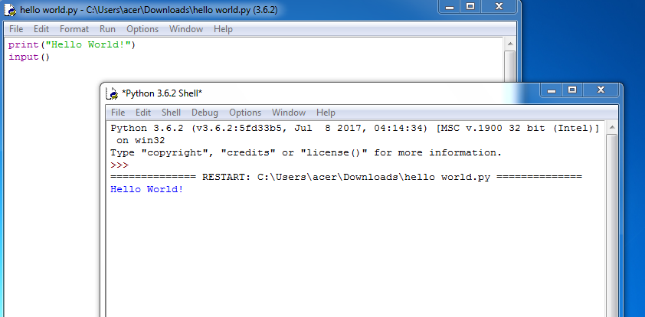

Рис. 1.1

За допомогою функції **print** виведемо на екран “HelloWorld!” (Рис. 1.1).

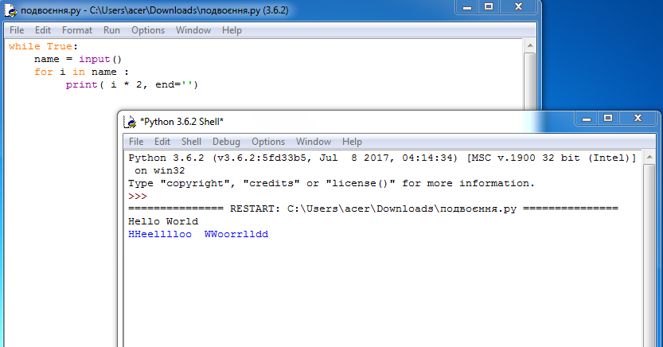

Рис. 1.2

Створимо програму, яка буде подвоювати літери в словах. Для цього використаємо цикл **while**, цикл **for**, а також функцію **print** (Рис. 1.2).

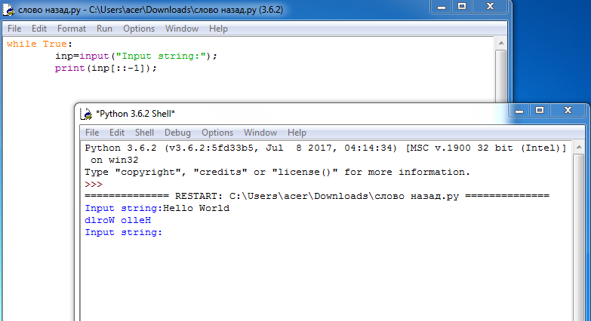

Рис. 1.3

За допомогою циклу **while** та функції **print** напишемо програму “Слово назад” (Рис. 1.3).

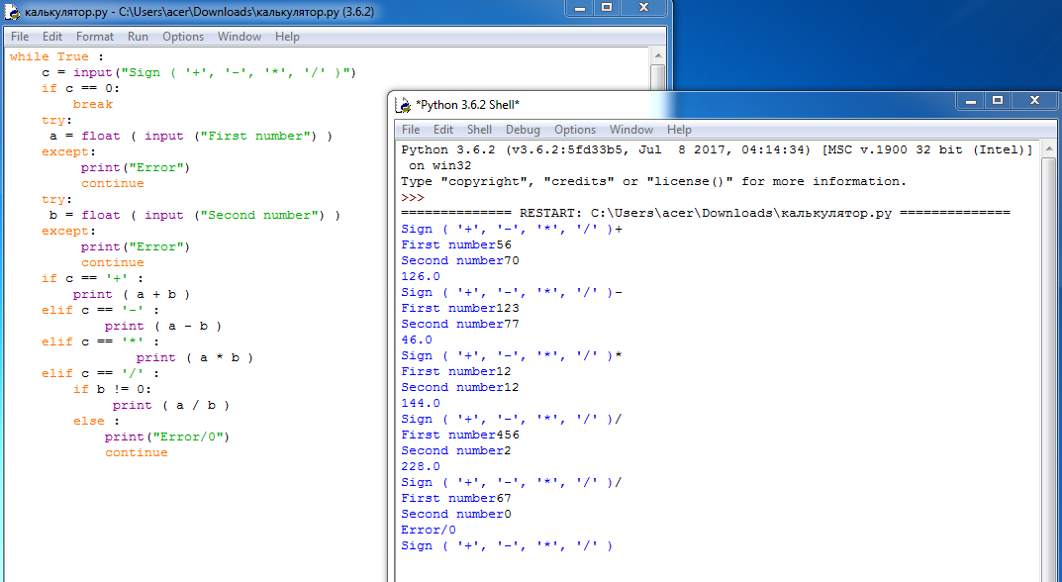

Рис. 1.4

Даний калькулятор виконує такі дії як додавання, віднімання,множення, ділення. При діленні на 0 друкує Error/0 (Рис. 1.4).

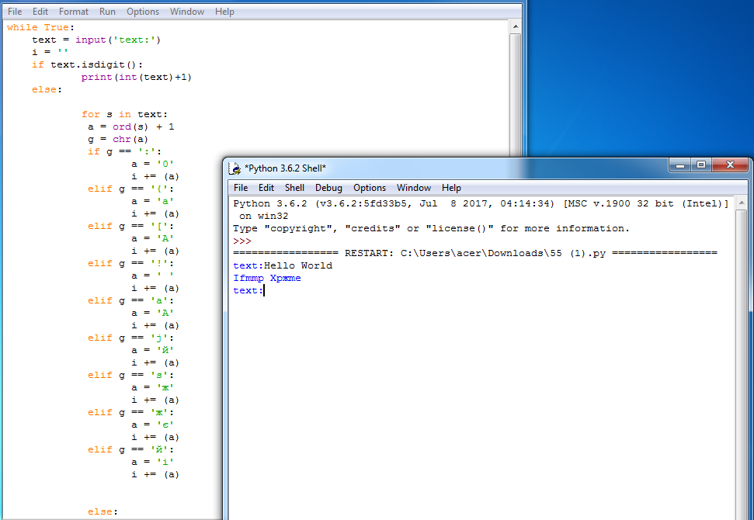

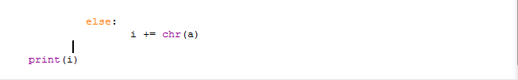

Рис. 1.5

Дана програма шифрує з кроком +1 (Рис. 1.5).

**Висновок**: у цій лабораторній роботі я ознайомився з основними можливостями і синтаксисом мови програмування Python.